 | Odškodnine za škodo, ki jo povzročijo živali zavarovanih vrst | 
Ključno sporočilo:
Odškodnine se izplačujejo za škodo, ki jo na premoženju povzročijo živali zavarovanih vrst. Najpogostejši povzročitelji škode so velike zveri. Škoda je najpogosteje povzročena na drobnici.
Primerne načine varovanja premoženja so dolžni izvajati oškodovanci, ukrepe za preprečevanje nadalnje škode, v obliki javnih razpisov z namenom sofinaciranja nastalih stroškov, izvaja Agencija Republike Slovenije za okolje. V letih 2005 do 2007 se število škodnih primerov ni bistveno spreminjalo, za skoraj 40 % pa so se povečala odobrena sredstva za izplačilo.
Cilj(i): Cilji, ki jih določa ReNPVO so:
• dograditev in izpopolnitev sistema preprečevanja škode in sprotno izplačevanje odškodnin zaradi škode, ki jo povzročijo živali zavarovanih vrst;
• določitev načinov varovanja premoženja in vrst ukrepov za preprečevanje nadaljnje škode.
Definicija:
Kazalec prikazuje časovni pregled nastanka škode in število škodnih dogodkov, za katere je bilo odobreno izplačilo odškodnine iz proračuna Republike Slovenije. Odškodnine se izplačujejo za škodo, ki jo povzročijo živali zavarovanih vrst na premoženju. Kazalec prikazuje tudi potek izvedbe ukrepov za preprečevanje nadaljnje škode, ki jo lahko povzročijo velike zveri.
Kazalec uspeha je zmanjšanje števila škodnih dogodkov in je določen v ReNPVO.
Slika 227-1: Število opaženih škodnih primerov
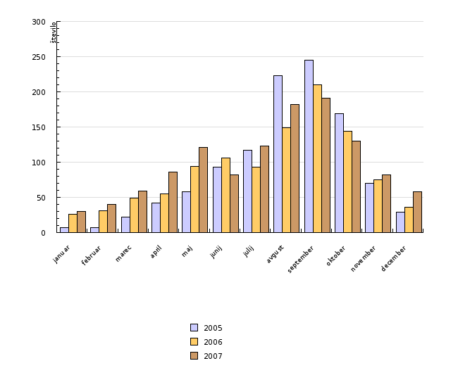
Vir: Analiza odškodninskih zahtevkov za škodo, ki so jo povzročile živali zavarovanih prostoživečih živalskih vrst, Agencija Republike Slovenije za okolje, 2008; ODSEV, Agencija Republike Slovenije za okolje, 2008.
Slika 227-2: Število škodnih dogodkov glede na zavarovano vrsto živali
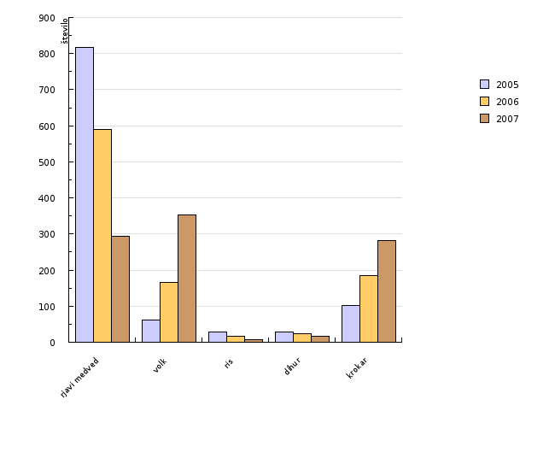
Vir: Analiza odškodninskih zahtevkov za škodo, ki so jo povzročile živali zavarovanih prostoživečih živalskih vrst, Agencija Republike Slovenije za okolje, 2008; ODSEV, Agencija Republike Slovenije za okolje, 2008.
Slika 227-3: Razporeditev odobrenih finančnih sredstev za povračilo škode, glede na zavarovano vrsto živali, ki jo je povzročila
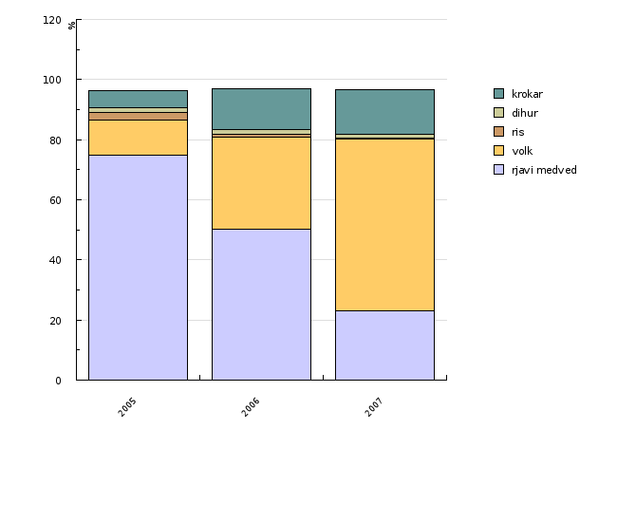
Vir: Analiza odškodninskih zahtevkov za škodo, ki so jo povzročile živali zavarovanih prostoživečih živalskih vrst, Agencija Republike Slovenije za okolje, 2008; ODSEV, Agencija Republike Slovenije za okolje, 2008.
Slika 227-4: Število škodnih dogodkov glede na vrsto dejavnosti
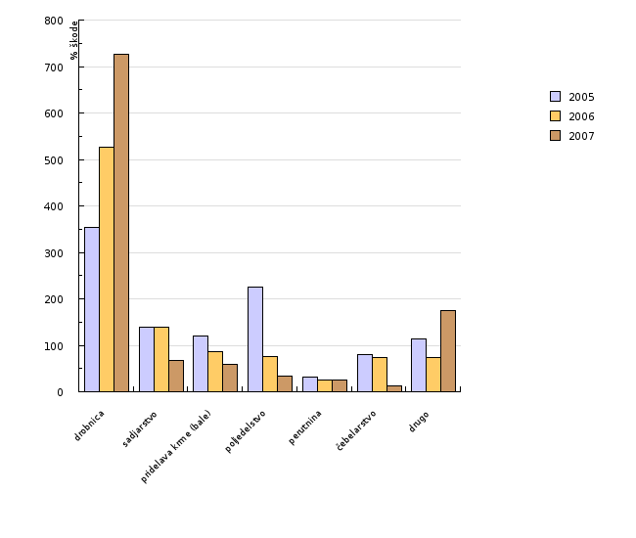
Vir: Analiza odškodninskih zahtevkov za škodo, ki so jo povzročile živali zavarovanih prostoživečih živalskih vrst, Agencija Republike Slovenije za okolje, 2008; ODSEV, Agencija Republike Slovenije za okolje, 2008.
Slika 227-5: Razporeditev odobrenih finančnih sredstev za povračilo škode, ki so jo povzročile živali zavarovanih vrst, glede na dejavnost
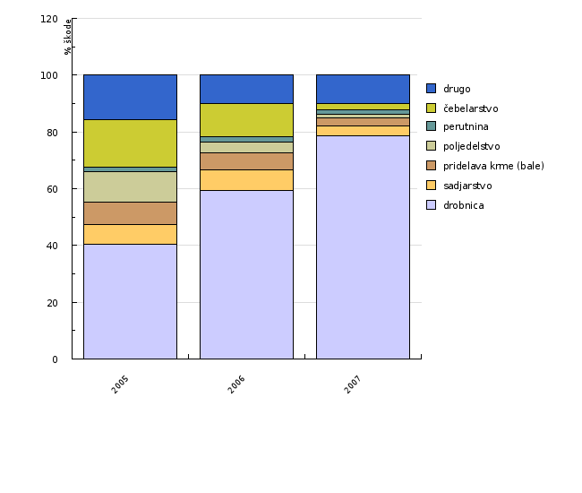
Vir: Analiza odškodninskih zahtevkov za škodo, ki so jo povzročile živali zavarovanih prostoživečih živalskih vrst, Agencija Republike Slovenije za okolje, 2008; ODSEV, Agencija Republike Slovenije za okolje, 2008.
Slika 227-6: Število vloženih vlog na javni razpis za izvajanje ukrepov za preprečitev nadaljne škode ter drugih možnih načinov varovanja premoženja
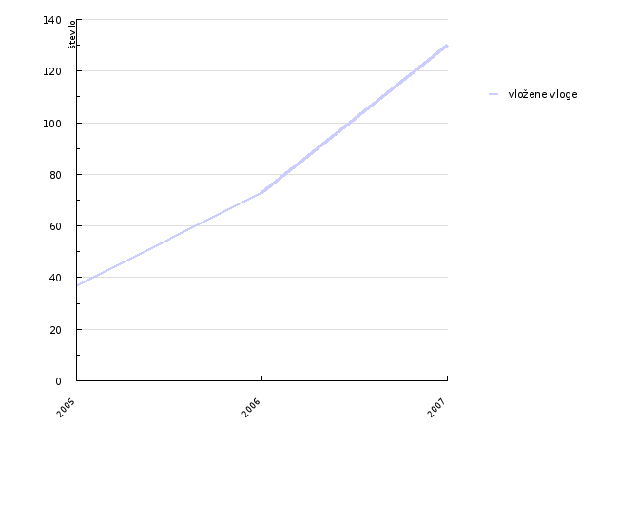
Vir: Zaključno poročilo Javni razpis, Agencija Republike Slovenije za okolje, 2008.
Komentar:
Izplačila odškodnin za škodo, ki jo povzročijo živali zavarovanih prosto živečih vrst temeljijo na 92. in 93. členu Zakona o ohranjanju narave in določbah Zakona o divjadi in lovstvu. Predlagana višina je določena v lestvici, ki jo vsako leto potrdi minister, izplačila se izplačujejo na podlagi odškodninskih zahtevkov oškodovancev. Materialna dejstva v postopku ugotavljajo pooblaščenci za ocenjevanje škode, to so uslužbenci ZGS. V primeru, da se oškodovanec s predlagano višino odškodnine ne strinja, lahko na podlagi vloge, uveljavi višjo višino odškodnine, za katero je dolžan predložiti ustrezno dokumentacijo.
Škodo, ki so jo povzročile živali zavarovanih vrst, so lastniki premoženja opazili predvsem v obdobju od junija do oktobra. Upoštevani so tudi zavrnjeni odškodninski zahtevki, v katerih je bil povzročitelj škode nedvoumno prepoznan. Odškodninski zahtevki so zavrnjeni v primeru, kadar niso izpolnjeni zakonsko določeni pogoji (npr. neustrzno varovanje premoženja).
V letu 2005 so velike zveri (rjavi medved, volk, ris) povzročile škodo v 85 % škodnih dogodkih, za katere je bilo odobreno izplačilo odškodnine. V letu 2006 je bilo teh dogodkov 77 % in 59 % v letu 2007. Rjavi medved je leta 2005 povzročil škodo v 77 % škodnih dogodkov, v letu 2006 v 59 %, v letu 2007 v 27 %. Volk je v letu 2005 povzročil škodo v nekaj manj kot 6 % škodnih dogodkov, v letu 2006 v nekaj več kot 16 % in v letu 2007 več kot v 32 %. Za 15 % se je v zadnjih dveh letih povečalo število škodnih dogodkov v katerih so povzročili škodo krokarji.
Za povračilo škode, ki so jo povzročile velike zveri se je v teh letih namenilo od 88 % do 80 % finančnih sredstev.
Na drobnici je bila v letu 2005 povzročena škoda v 33 %, v letu 2007 je delež porasel na 66 %. Za 18 % se je v dveh letih zmanjšalo število škodnih dogodkov na področju poljedelstva.
V letu 2007 se je skoraj 80 % finančnih sredstev porabilo za plačilo škode, ki je nastala na drobnici, v letu 2005 je navedeni delež znašal 40 %. V zadnjih dveh letih se je za 14 % zmanjšala poraba sredstev za plačilo škode na področju čebelarstva.
Sofinanciranje ukrepov za preprečevanje nadaljnje škode se izvaja na podlagi javnih razpisov s katerimi se sofinancira nakup elektromrež in pašnih aparatov z namenom preprečevanja nadaljnje škode, ki jo lahko povzročijo velike zveri. Javni razpisi so pripravljeni v skladu s Pravilnikom o primernih načinih varovanja premoženja in vrstah ukrepov za preprečitev nadaljnje škode.
Podatki in viri:
Opis postopka: Oškodovanci prijavijo škodo ZGS, pooblaščenci opravijo ogled, izpolnijo zapisnik, predlagajo sklenitev sporazuma na podlagi lestvice. V primeru, da se oškodovanci ne strinjajo s predlagano višino odškodnine, lahko na ARSO vložijo vlogo, na podlagi katere uveljavijo višjo višino odškodnine. Na ARSO se odloča o upravičenosti in višini odškodnine ter vodi evidenca odškodninskih zahtevkov, ki se zbirajo v aplikaciji ODSEV. ARSO vsako leto objavi poročilo o Analizi odškodninskih zahtevkov za škodo, ki so jo povzročile živali zavarovanih prosto živečih živalskih vrst in pripravi zaključno poročilo za Javni razpis.
- Ulamec, P. Nartnik I. 2006. Analiza odškodninskih zahtevko za škodo, ki so jo povzročile živali zavarovanih prosto živečih živalskih vrst v letu 2006. Ljubljana, Agencija Republike Slovenije za okolje
- Ulamec, P. 2007. Analiza odškodninskih zahtevko za škodo, ki so jo povzročile živali zavarovanih prosto živečih živalskih vrst v letu 2006. Ljubljana, Agencija Republike Slovenije za okolje
- ODSEV – evidenca odškodninskih zahtevkov, Agencija Republike Slovenije za okolje, 2008. Skrbnik: Petra Ulamec
- http://sirena.arso.gov.si/odsev/
- Zaključno poročilo Javni razpis, 2005, 2006, 2007, Agencija Republike Slovenije za okolje, 2008. Skrbnik: Petra Ulamec
Preglednica 227-1: Število opaženih škodnih primerov
 |  | januar | februar | marec | april | maj | junij | julij | avgust | september | oktober
2005 | število | 7 | 7 | 22 | 42 | 58 | 93 | 117 | 223 | 245 | 169
2006 | število | 26 | 31 | 49 | 55 | 94 | 106 | 93 | 149 | 210 | 144
2007 | število | 30 | 40 | 59 | 86 | 121 | 82 | 123 | 182 | 191 | 130
 |  | november | december
2005 | število | 70 | 29
2006 | število | 75 | 36
2007 | število | 82 | 58

Vir: Analiza odškodninskih zahtevkov za škodo, ki so jo povzročile živali zavarovanih prostoživečih živalskih vrst, Agencija Republike Slovenije za okolje, 2008; ODSEV, Agencija Republike Slovenije za okolje, 2008.
Preglednica 227-2: Število škodnih dogodkov glede na zavarovano vrsto živali
 |  | rjavi medved | volk | ris | dihur | krokar
2005 | število | 817 | 61 | 28 | 28 | 102
2006 | število | 589 | 165 | 16 | 23 | 185
2007 | število | 294 | 354 | 7 | 17 | 282

Vir: Analiza odškodninskih zahtevkov za škodo, ki so jo povzročile živali zavarovanih prostoživečih živalskih vrst, Agencija Republike Slovenije za okolje, 2008; ODSEV, Agencija Republike Slovenije za okolje, 2008.
Preglednica 227-3: Razporeditev odobrenih finančnih sredstev za povračilo škode, glede na zavarovano vrsto živali, ki jo je povzročila
 |  | 2005 | 2006 | 2007
rjavi medved | EUR | 194865.56 | 145159.81 | 81866.39
volk | EUR | 30050.26 | 87841.58 | 203336
ris | EUR | 6501.33 | 3280.77 | 1161.47
dihur | EUR | 4267.96 | 5031 | 4750.02
krokar | EUR | 15075.32 | 39380.84 | 52639.86
skupaj | EUR | 260074 | 288793.82 | 355486.4
-
rjavi medved | % | 74.9 | 50.3 | 23
volk | % | 11.6 | 30.4 | 57.2
ris | % | 2.5 | 1.1 | 0.3
dihur | % | 1.6 | 1.7 | 1.3
krokar | % | 5.8 | 13.6 | 14.8

Vir: Analiza odškodninskih zahtevkov za škodo, ki so jo povzročile živali zavarovanih prostoživečih živalskih vrst, Agencija Republike Slovenije za okolje, 2008; ODSEV, Agencija Republike Slovenije za okolje, 2008.
Preglednica 227-4: Število škodnih dogodkov glede na vrsto dejavnosti
 |  | drobnica | sadjarstvo | pridelava krme (bale) | poljedelstvo | perutnina | čebelarstvo | drugo
2005 | število primerov | 353 | 139 | 120 | 225 | 32 | 79 | 113
2006 | število primerov | 526 | 138 | 86 | 76 | 25 | 73 | 73
2007 | število primerov | 726 | 67 | 59 | 34 | 25 | 13 | 174

Vir: Analiza odškodninskih zahtevkov za škodo, ki so jo povzročile živali zavarovanih prostoživečih živalskih vrst, Agencija Republike Slovenije za okolje, 2008; ODSEV, Agencija Republike Slovenije za okolje, 2008.
Preglednica 227-5: Razporeditev odobrenih finančnih sredstev za povračilo škode, ki so jo povzročile živali zavarovanih vrst, glede na dejavnost
 |  | 2005 | 2006 | 2007
drobnica | EUR | 104732.7 | 171839.9 | 279044.3
sadjarstvo | EUR | 18804.4 | 20813.5 | 13260.4
pridelava krme (bale) | EUR | 20277.8 | 17298.9 | 9491.4
poljedelstvo | EUR | 27698.6 | 10736.2 | 5099.3
perutnina | EUR | 4297.4 | 5121.3 | 5221.9
čebelarstvo | EUR | 43352.8 | 34406.7 | 7908
drugo | EUR | 40910.2 | 28577.8 | 35461.2
skupaj | EUR | 260074 | 288794.3 | 355486.4
-
drobnica | % (EUR) | 40.3 | 59.5 | 78.5
sadjarstvo | % (EUR) | 7.2 | 7.2 | 3.7
pridelava krme (bale) | % (EUR) | 7.8 | 6 | 2.7
poljedelstvo | % (EUR) | 10.7 | 3.7 | 1.4
perutnina | % (EUR) | 1.7 | 1.8 | 1.5
čebelarstvo | % (EUR) | 16.7 | 11.9 | 2.2
drugo | % (EUR) | 15.7 | 9.9 | 10

Vir: Analiza odškodninskih zahtevkov za škodo, ki so jo povzročile živali zavarovanih prostoživečih živalskih vrst, Agencija Republike Slovenije za okolje, 2008; ODSEV, Agencija Republike Slovenije za okolje, 2008.
Preglednica 227-6: Število vloženih vlog na javni razpis za izvajanje ukrepov za preprečitev nadaljne škode ter drugih možnih načinov varovanja premoženja
 |  | 2005 | 2006 | 2007
vložene vloge | število | 37 | 73 | 130

Vir: Zaključno poročilo Javni razpis, Agencija Republike Slovenije za okolje, 2008.
Zadnji popravki: 26. april 2008
Avtor(ji): Petra Ulamec, Agencija Republike Slovenije za okolje

